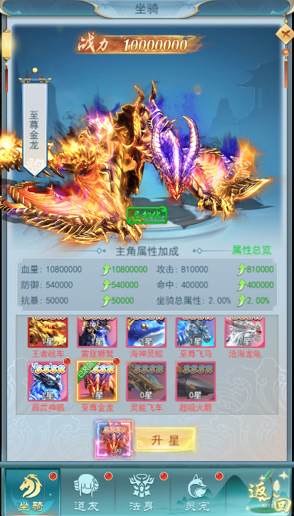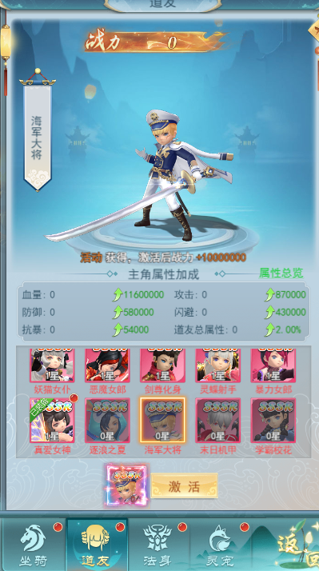

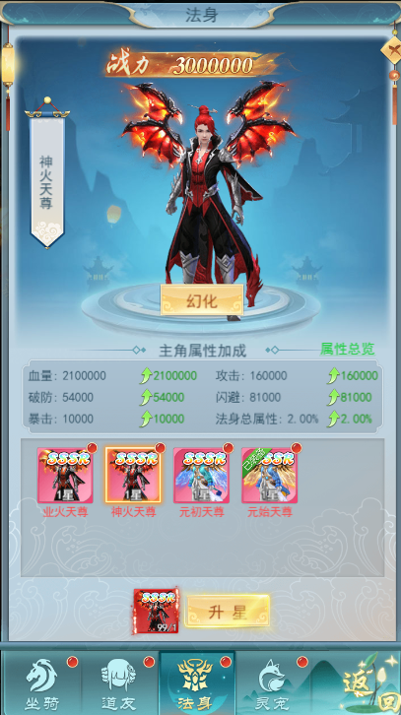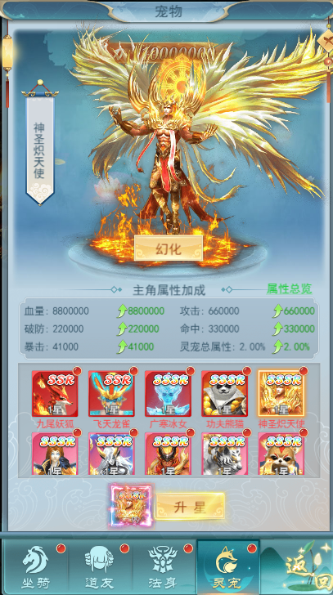

**御灵系统**

* 坐骑：角色可骑乘，不参与战斗，提供大量战力
* 道友：跟随出站单位，参与战斗，提供大量战力
* 灵宠：跟随出站单位，参与战斗，提供大量战力
* 法身：角色模型变身，参与战斗，提供大量战力（变身不明显，忽略）

**御灵培养**

* 培养可提升大量属性
* 培养可解锁被动技能，开启等级为：10级、15级、20级、25级、30级
* 培养消耗大量培养石，培养石大量产出于付费活动，少量产出于日常玩法

**御灵进阶**

* 进阶可提升大量属性
* 进阶可解锁更多的酷炫御灵外形，阶数越高，外形越精美
* 每阶有10星，点满10星后，可进阶
* 进阶可解锁被动技能，开启等级为：10级、15级、20级、25级、30级
* 进阶消耗大量进阶石，进阶石大量产出于付费活动，少量产出于日常玩法

**御灵修炼**

* 修炼可提升大量属性
* 修炼需消耗魂、魂的品质分为：蓝色、紫色、橙色、红色，魂大量在运营活动中产出，少量在日常玩法中产出
* 修炼的等级上限为400级

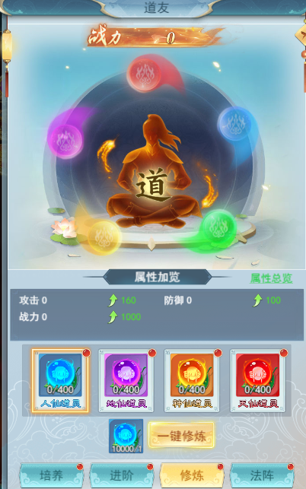

**御灵法阵**

* 法阵可提升大量属性，具备外显功能（坐骑、道友、宠物底部）
* 法阵多为活动产出，少量法阵可在七日登录、寻宝、商店、宝库中免费获取
* 激活法阵外形后，使用重复的法阵外形可进阶，提升大量战力

